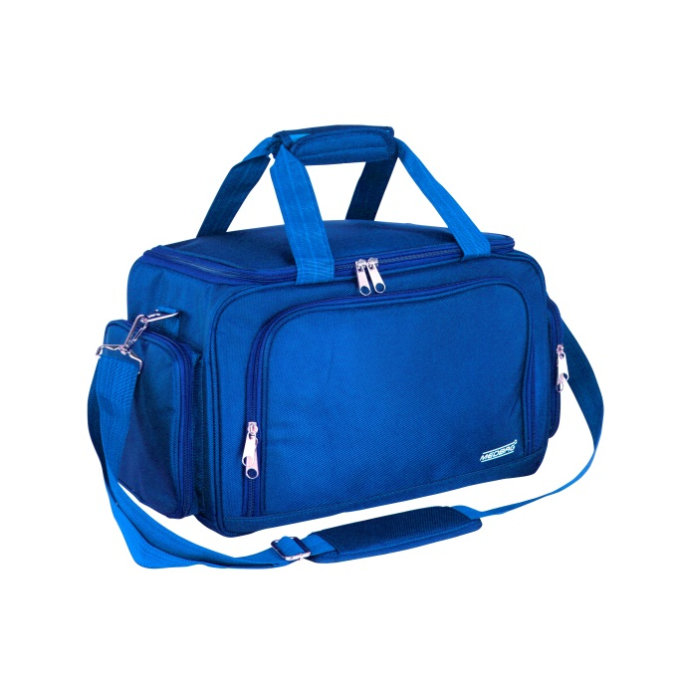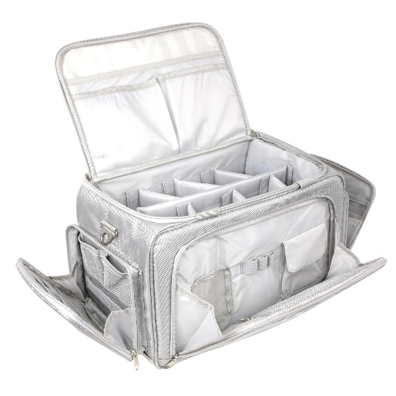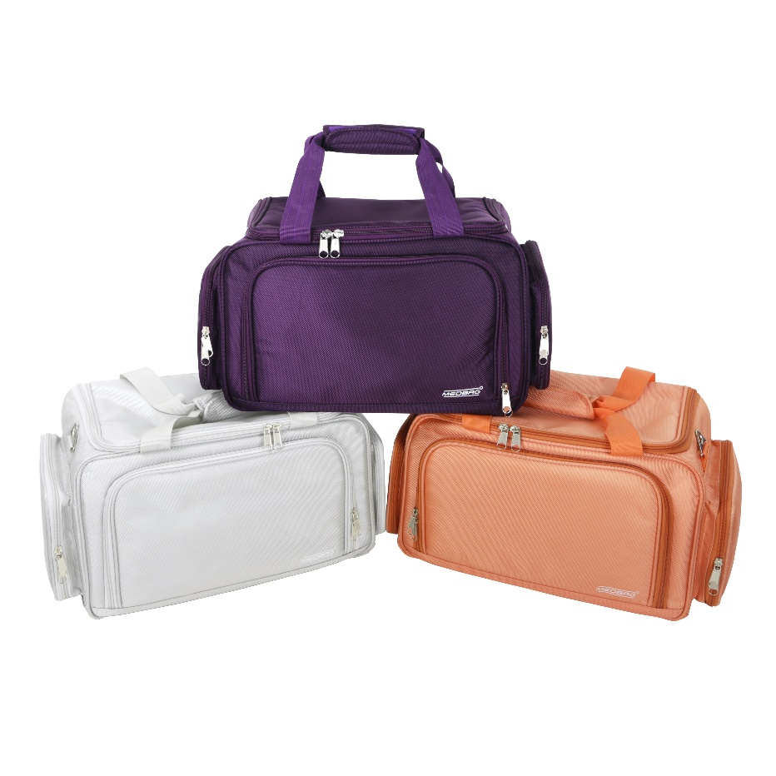

- Mallette souple idéale pour les médecins / infirmiers.

- Dimensions : 50x25x25cm

- Fabriqué en tissu très résistant et imperméable.

- Poche principale modulable grâce à ses séparateurs en velcro.

- 3 poches externes, deux latérales et une frontale. (Dimensions poches latérales :

18x21x3 cm, poche frontale : 33x21x2cm)

- Capacité maximale recommandée : 7 kg.

- Range document sur la partie supérieure de la poche centrale

- Disponible en 3 coloris : Orange, Gris et Prune.

- Références : TRI013 Grise, TRI014 Prune, TRI015 Orange, TRI016 Bleue

- Garantie 1 an

**Swing Medbag**

[**FRAFITO**](mailto:FRAFITO) **–** 23 Avenue Auguste Verola – 06200 Nice – France -

Tel : 04 93 72 53 54 - Fax : 04 93 21 03 83 - Email : [infos@frafito.net](mailto:infos@frafito.net) / www.frafito.net

*Vous propose une nouvelle mallette*

*pour professionnel de santé !*